1.Two Sum
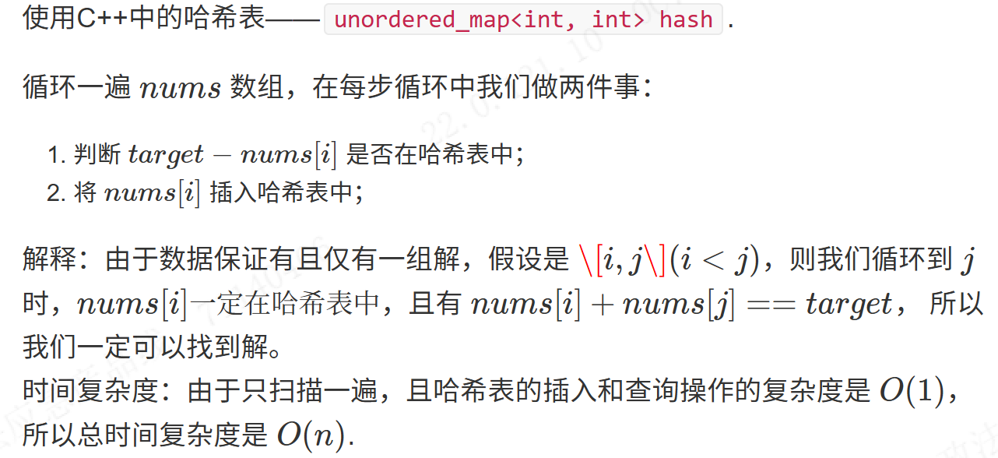

88.Merge Sorted Array
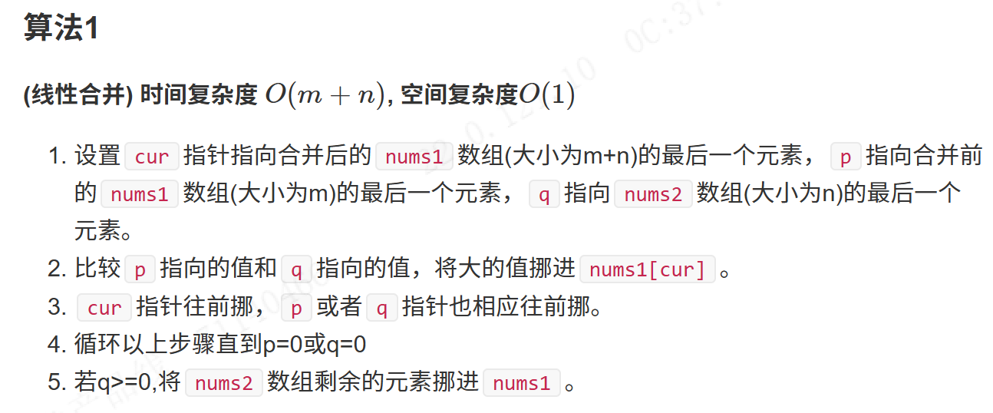
说明：为什么该算法可以确保nums1数组中的元素不被覆盖？看本题的代码，初始时，由于n>=0，所以m+n-1>=m-1，即cur>=p。①如果n=0，则cur=p，并且两个while循环都无需进入，自然没有元素覆盖问题。②如果n>0，初始时即有cur>p，对于第一个while循环，进入后cur一定减1。而cur比p大n，为了让cur追上p，考虑最极限的情况，进入第一个while循环后一直出现的是q减1的情况，由于代码1处会判断q>=0，因此循环n次后会退出，因此在循环1中会一直保持cur>p，而第一个循环后q=-1<0，第二个while循环不会进入。极限情况尚且如此，因此cur一定不会追上p，因此不会出现未处理的元素被覆盖的情况。
